

Manter Logradouro
Esta opção do sistema permite que seja efetuada a manutenção (alteração ou exclusão) de logradouros já existentes na base de dados. A funcionalidade pode ser acessada via Menu do Sistema, no caminho: GSAN > Cadastro > Endereço > Logradouro > Manter Logradouro.
Além da alteração e exclusão de logradouros, esta opção permite ainda a emissão de um relatório com o resultado do filtro informado.
Inicialmente, o sistema apresenta a tela Filtrar Logradouro para que seja efetuado o filtro do(s) logradouros(s) que se deseja efetuar a manutenção. Após a execução do filtro, o sistema apresenta a tela Manter Logradouro (que traz a relação dos logradouros que atenderam aos parâmetros de pesquisa) ou acessa diretamente a tela Atualizar Logradouro.
O sistema acessa a tela Manter Logradouro com a relação dos logradouros pesquisados, quando o check-box Atualizar (visualizado em Filtrar Logradouro) estiver desmarcado, ou quando a quantidade de registros selecionados na pesquisa for maior que 1.
O sistema visualiza diretamente a tela Atualizar Logradouro, quando houver a negação da condição relatada acima. Ou seja, quando o check-box Atualizar estiver marcado e a quantidade de registros selecionados for igual a 1.
A funcionalidade foi alterada para retirar a crítica: Não é possível incluir/alterar o logradouro porque o município encontra-se no processo de atualização cadastral.
O quadro abaixo apresenta as condições possíveis e a tela a ser apresentada.
Campo Atualizar | Qtd. Registros Selecionados | Tela Apresentada
Marcado | 1 Registro | Atualizar Logradouro
Marcado | Mais de 1 Registro | Manter Logradouro
Desmarcado | 1 Registro | Manter Logradouro
Desmarcado | Mais de 1 Registro | Manter Logradouro
Assim, caso você deseje alterar as informações de um logradouro já existente na base de dados, mantenha o campo Atualizar marcado, pois, caso o resultado da pesquisa retorne apenas um registro, evita-se a apresentação de uma tela intermediária. Caso a sua opção seja pela exclusão de logradouros já existentes, ou pela emissão do relatório, então desmarque o campo Atualizar, pois, isso obriga que o sistema apresente a tela Manter Logradouro, independente da quantidade de registros selecionados.

Tela Manter Logradouro

Observação
Informamos que os dados exibidos nas telas a seguir são fictícios, e não retratam informações de clientes.
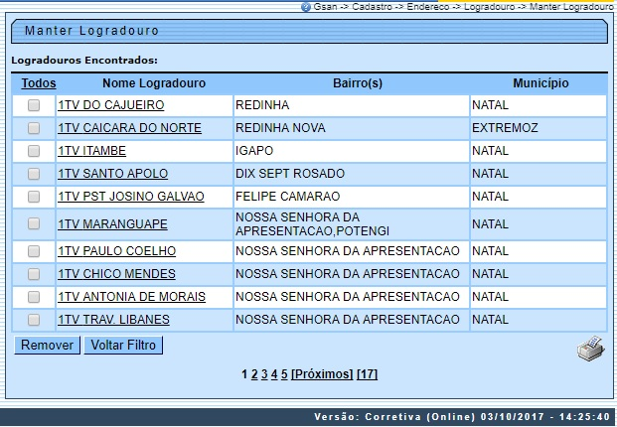
Acima, o sistema apresenta uma tabela com a relação de logradouros selecionados, de acordo com os argumentos de pesquisa informados na tela Filtrar Logradouro.
A relação dos logradouros selecionados é classificada pelo nome do logradouro, que, também, terá um link para que você possa selecionar o logradouro que deseja alterar.
Para o critério de pesquisa informado, caso tenham sido selecionados mais de 10 logradouros, o sistema monta um mecanismo de paginação no final da página. Clicando sobre o número da página, é possível navegar para as demais páginas.
Esta tela permite que você escolha a opção de manutenção que deseja fazer:
- Alterar um logradouro já existente;
- Excluir um, ou mais, logradouros;
- Emitir o relatório dos logradouros selecionados.
Para alterar um logradouro, clique no link existente no nome do logradouro, que o sistema apresenta a tela Atualizar Logradouro. Nesta, efetue a atualização das informações do logradouro que você selecionou.
Para efetuar a exclusão de logradouros da base de dados, é preciso efetuar dois procedimentos:
- Selecionar os logradouros que deseja excluir, clicando sobre o campo (check-box) existente na coluna mais à esquerda da tabela; e
- Clicar no botão
para solicitar ao sistema que efetue a remoção dos logradouros selecionados.
Você pode selecionar mais de um logradouro para exclusão, ou todos os logradouros da tela, clicando sobre o link Todos, existente no cabeçalho da tabela. Se clicar mais de uma vez sobre o link, o sistema seleciona e desmarca a seleção sucessivamente.
Para solicitar a geração de um relatório com as informações dos logradouros selecionados, clique sobre o botão com a imagem de uma , que fica no canto inferior direito da tela.
Para imprimir o conteúdo da tela resultante do filtro, clique no botão , conforme modelo de relatório abaixo.
O sistema apresentará uma tela solicitando que você escolha o formato de saída do relatório:
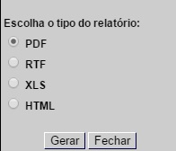
Escolha o formato e clique no botão Gerar. Para instruções mais detalhadas de como gerar o relatório, clique Informações - Como Gerar Relatório.
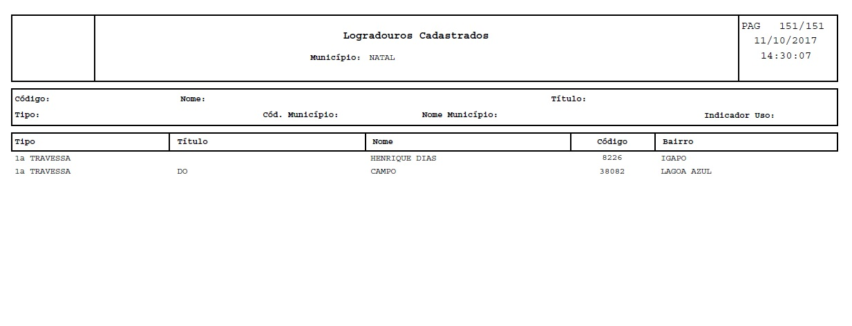

Funcionalidade dos Botões
Botão | Descrição da Funcionalidade
 | Ao clicar neste botão, o sistema remove um ou mais itens selecionados nos checkboxs.
 | Ao clicar neste botão, o sistema retorna à tela de filtro.
 | Ao clicar neste botão, o sistema comanda a geração do relatório Logradouros Cadastrados.

Referências
Manter Logradouro
Cadastro

Termos Principais
Logradouro
Bairro
Endereço

Vídeos
Manter Logradouro
Clique aqui para retornar ao Menu Principal do GSAN

